福建理工大学计算机科学与数学学院
实验报告
2025 – 2026 学年第 1 学期 任课老师： 王峰
课程名称 | 应用密码学 | 班级 | 网安2202 | 学号 | 3220812128 | 姓名 | 章百琪
实验题目 | 实验4、混合加密 |  | 实验时间: | 实验日期：  提交日期：
实验目的
- 掌握对称加密与公钥加密各自的优缺点。
- 了解混合加密在实际应用中的必要性。

实验内容
混合密码系统是将对称密码和公钥密码的优势相结合的方法。用对称密码来加密明文，用公钥密码来加密对称密码中所使用的密钥，这样的两步密码机制就是混合密码系统的本质。
对称密码选择AES加解密算法，用来加密消息。公钥密码选择RSA加解密算法，用来加密AES的密钥。 AES算法及RSA算法都使用JAVA语言的crypto实现（注：可参考网址https://nowjava.com/docs/java-api-11/java.base/javax/crypto/package-summary.html）。
1、A同学拿到B同学的公钥，对于大约1M大小的消息，用AES的密码链接模式加密消息，其密钥是随机选择的随机数R。伪随机数R由RSA算法加密，然后把密文发给B同学。并统计整个加密过程的时间。
2、B同学首先利用自己的私钥解密得到AES的密钥R，然后用AES的密钥解密得到消息，并于原消息对比，说明正确性。并统计整个解密过程的时间。
3、对于同样的消息，直接利用RSA算法进行加解密，分别统计加密及解密时间。并与混合加密的时间做对比，说明混合加密的必要性。
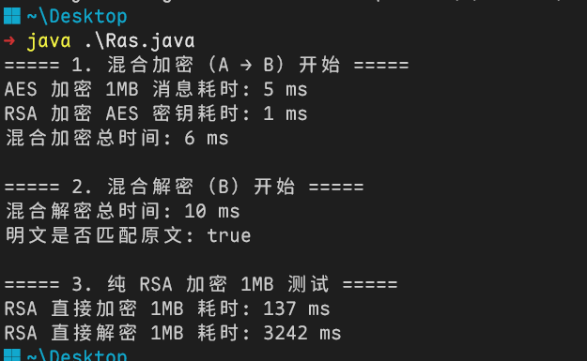
混合加密的必要性在于：它利用 RSA 只负责安全地加密一个很短的 AES 会话密钥，再用 AES 对大数据进行高速加解密，既保证了密钥传输的安全性，又大幅提升了对大数据加解密的效率。相比之下，直接用 RSA 加解密整段消息在性能上极差，在实际系统中几乎不可行，因此混合加密是大数据传输场景中唯一合理的选择。
4、根据密钥管理的方便程度，说明混合加密与对称加密相比的优点。
混合加密在密钥管理方面比对称加密有明显优势：对称加密需要双方事先通过安全信道共享同一个密钥，分发困难且存在泄露风险；而混合加密使用 RSA 公钥对 AES 会话密钥加密，公钥可以公开，不需要安全信道即可安全传输密钥，大大简化了密钥分发。同时接收方只需维护一个私钥即可与任意数量的发送方通信，AES 会话密钥还能每次动态生成、一次一用，避免长期共享密钥带来的安全问题。因此混合加密在密钥管理的便利性和安全性上都优于纯对称加密。

实验总结
通过本次实验，我对对称加密、非对称加密以及混合加密的工作机制有了更直观的认识。实验结果显示，AES 对大数据的加解密速度非常快，而 RSA 直接处理同等大小的数据则极其缓慢，需要分块处理，效率低下。混合加密结合了两者优势：使用 RSA 安全传输 AES 密钥，再由 AES 负责大量数据的高效加密，不仅提高了性能，也解决了对称加密中密钥分发不安全的问题。通过程序运行与时间对比，我深刻理解了为什么实际应用普遍采用混合加密方案。本次实验加深了我对密码学实际应用场景的理解，也体会到安全性与效率在设计加密系统时需要兼顾的重要性
教师评阅意见
教师： 年 月 日

